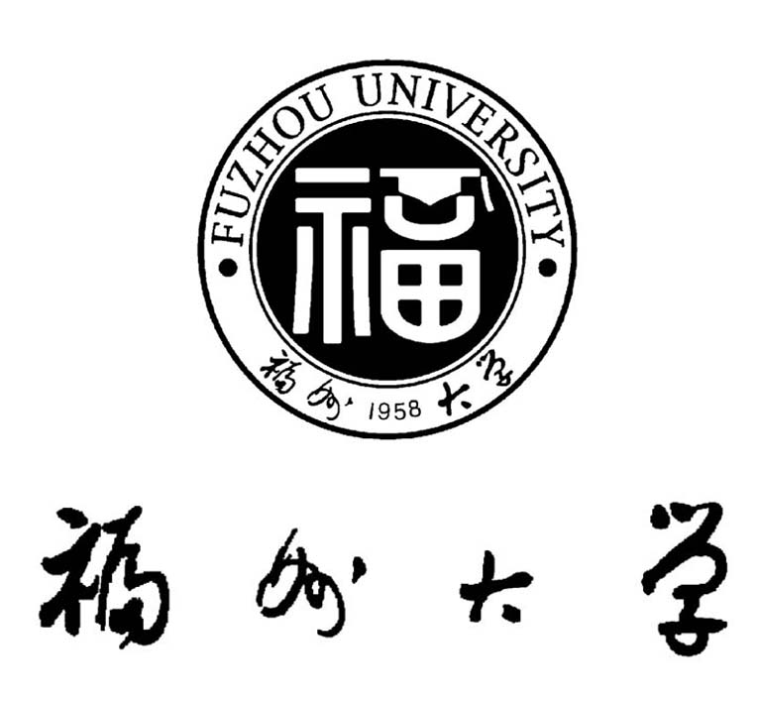
附件4

紫金矿业学院上杭教学基地
实验室物品领用登记本

备注：为了完善实验室管理，便于实验室仪器设备和药品的进仓、入库、存储和使用，请凡是有从实验室库存中领用或借用物品的同学和老师做好实验室物品领用登记，并在使用后及时归还，对借用物品有损坏或丢失者，应按实验室相关管理制度进行相应的赔偿。

实验室名称：
实验室管理人员：
领用物品名称 | 规格/  型号 | 数量 | 借用/领用日期 | 归还日期 | 使用人 | 备注

